„Dar Motan” de Cristina Andone
Fisa de lucru

- Desparte în silabe cuvintele de mai jos și scrie în cerculeț numărul lor.

- librărie motan dar pisică

cofetărie conac florărie alb

2. S-au strecurat câteva greșeli în cuvintele de mai jos. Încercuiește-le pe cele scrise greșit și apoi scrie-le corect.

Dar făină mîță ana ânchis

mitanța fetiță forbal băiat zahăr
_____________________________________________________________________________________________________________________________________________________________________________________________________________________________________________________________________________________________________________________________________________________________________________________________________________________________________________________________________________________

3. Ordonează cuvintele în propoziție.
locuia la . Zahar cofetărie
cea răsfățată Nuti era . pisică mai
_____________________________________________________________________________________________________________________________________________________________________________________________________________________________________________________________________________________________________________________________________________________________________________________________________________________________________________________________________________________

4. Eu spun una, tu spui multe:
pisică - _______________ dar - ____________ scaun - _____________

librărie - _____________ mână - ________ bibliotecă - ________________

5. Scrie două propoziții inspirate de imaginea de mai jos.
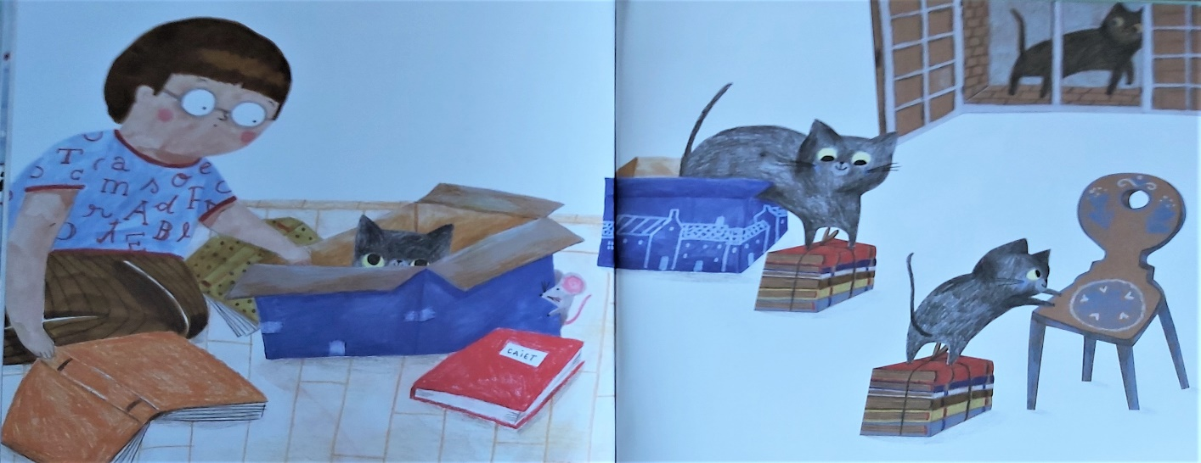
_____________________________________________________________________________________________________________________________________________________________________________________________________________________________________________________________________________________________________________________________________________________________________________________________________________________________________________________________________________________

6. Ce personaj ți-a plăcut cel mai mult din această poveste? De ce?
_____________________________________________________________________________________________________________________________________________________________________________________________________________________________________________________________________________________________________________________________________________________________________________________________________________________________________________________________________________________

